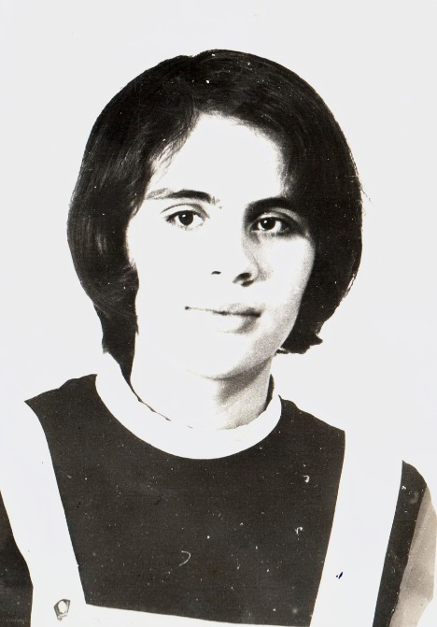
Иванова Людмила Сергеевна,

выпускница 1974 года
Костромской специальной
школы-интерната
для слепых и слабовидящих детей

Что мне дала школа

Страшно подумать, но прошло уже 45 лет, как я окончила школу.
Мне 63 года, у меня взрослая дочь, я ушла на заслуженный отдых, наверное, уже стала мудрее, приобрела опыт и огромный багаж не школьных, а жизненных знаний. И как же я сегодня отвечу на вопрос: «Что Вам дала школа?»
Сейчас много говорят о достоинствах и недостатках современного школьного образования. У меня есть, что называется, «с чем сравнить». Я окончила школу в 1974-ом году, а моя дочь эту же школу в 2000-ом. Знаний, например, по русскому языку и литературе, которые я получила в школе, мне хватило на всю жизнь. Меня и сейчас молодёжь спрашивает: «А откуда Вы всё это знаете?». А я отвечаю: «Я это учила в школе». Я всегда грамотно писала и знаю, как нужно расставить запятые. У меня нет высшего образования, после школы я окончила Костромское областное училище культуры, театральное отделение. У моей дочери высшее образование и даже защищена кандидатская диссертация, но, к моему сожалению, она не может прочесть на память отрывки из стихов русских поэтов, да и по другим предметам много не знает того, чего знаю я. У нас были замечательные учителя, творческие, бесконечно преданные своему делу. Уроки русского языка и литературы, которые вела Екатерина Кузьминична Емаева, проводились в форме лекций, она нас учила конспектировать, что потом очень пригодилось в жизни. Изучая творчество того или иного поэта или писателя, мы готовили доклады, используя дополнительную литературу, проводили творческие уроки, на которых были представлены наши рисунки, разыграны отрывки из пьес русских драматургов. А сколько музеев мы посетили! Мы были в Ясной Поляне в доме-музее Льва Николаевича Толстого, мы были в Москве на «Бородинской панораме». Как после этого можно не прочесть «Войну и мир»? Мы все читали с удовольствием и не только то, что требовалось по школьной программе. Полюбить чтение нам очень помогали и воспитатели. Например, наша Людмила Константиновна Миндовская, по образованию учитель русского языка и литературы, нам не только много читала вслух и обсуждала с нами прочитанное, но и проводила с нами интереснейшие литературные вечера, которые могли посмотреть в нашем исполнении все учащиеся школы. Такие вечера проводили многие классы. До сих пор помню замечательный вечер «В гостях у Островского». По литературе мы проходили творчество этого великого русского драматурга, побывали в его доме-музее в Щелыково, а Людмила Константиновна организовала в это время вечер, где мы сами играли его героев. Конечно же, мы легко усвоили этот материал, а я, например, горячо полюбила творчество Александра Николаевича Островского и прекрасно знаю очень многие его пьесы. Именно на уроках литературы, истории, географии, закладывалось в нас чувство патриотизма, понимания смысла слова «Родина». К сожалению, я не наблюдаю этого у современной молодёжи, а по роду своей профессиональной деятельности мне приходилось много общаться с молодыми выпускниками нашей школы.
Ни могу не вспомнить и других учителей. Казалось бы, как можно сделать интересными уроки алгебры и геометрии? А нашей Татьяне Венидиктовне Опекуновой это очень хорошо удавалось. В нашем классе не было слабых учеников по математике. Уроки строились так, что всегда мотивировали нас к познавательному процессу, прививали навыки самостоятельности. После пройденной темы Татьяна Венидиктовна разбивала нас на группы и давала каждой группе своё задание. Мы выполняли их в отведённое время, а затем она вызывала по очереди к доске кого-то одного из группы, и он объяснял всему классу как надо решать этот пример или задачу. Мы не только успевали сделать много за урок, но и учились донести свою точку зрения, грамотно и лаконично говорить, и нам нравилось ощущать себя в роли учителя.
Помню, что всегда с удовольствием я шла на уроки химии, хотя для меня это был один из самых сложных предметов. Но в кабинете Татьяны Викторовны Батухиной царила обстановка чего-то таинственного, не раскрытого, и это «таинственное» хтелось познать. Татьяна Викторовна, наверное, очень хорошо понимала, что нам, слабовидящим и незрячим детям очень сложно усвоить, что происходит во время химических реакций в пробирках, которые стояли на каждом столе, приготовленные её заботливыми руками, и она старалась окружить нас какой-то домашней материнской любовью и поддержкой. Не помню, чтобы она на кого-то повысила голос, а вот погладить по голове и похвалить могла часто.
Я могла бы вспомнить ещё очень многих учителей и многие предметы, которые преподавались в школе в годы моей учёбы интересно, талантливо, креативно, просто этого не позволит данный формат. Но мне хотелось бы сказать ещё вот о чём: я училась в классе «слабовидящих», а в 10-ом классе нас соединили с ребятами, которые занимались по системе Брайля. Так вот, они ни сколько не отставали от нас, все виртуозно владели письмом и чтением по любому предмету и имели прекрасные знания. Среди их преподавателей было много тотально незрячих, тогда это приветствовалось в нашей школе, сейчас, к сожалению, нет.
Так что же мне дала школа? Если ответить коротко – ВСЁ с чего можно начать свой жизненный путь. Конечно судьба и жизнь у каждого складывается по-разному, и это зависит от многих факторов. Но я – выпускница Костромской средней школы-интерната для слепых и слабовидящих детей 1974 года получила багаж знаний, который позволял мне продолжить дальнейшее образование, а для того, чтобы поступить в институт моей дочери, мы занимались с репетитором; школа меня сориентировала в выборе профессии, о которой я никогда не пожалела, а моя дочь выбирала профессию под моим руководством; школа дала мне уверенность в себе и приучила к самостоятельности, а моя дочь научилась быть самостоятельной и уверенной в себе только в институте. И ещё, на мой взгляд, очень важное качество личности, которое дала нам школа: мы все гордились своей Родиной и по-настоящему любили её, чего не наблюдаю у современной молодёжи.
Наверное, что-то изменилось в системе нашего образования, и это касается не только моей родной школы, но очень хочется верить, что наша школа будет жить ещё долго и будет меняться к лучшему, ведь она выпустила в жизнь очень много замечательных своих детей.

Выпуск 1974 года
